　令和７年度

**ゆうゆう市外研修**



「白樺湖健康いきいきプログラム体験研修」参加者23名

令和７年6月20日（金）昨年に引き続き白樺湖で松本大学大学院の根本賢一先生とゼミの学生さんによる「健康ウォーキング講座」体験研修を行いました。

昨年度に続き２回目の開催です。白樺とヤマボウシが咲く道を通って白樺湖へ。

今年度は「最近つまづいた！転びそうになった！という方お待ちしています！」という

ことで前半座学、後半実技と盛りだくさんの内容となっておりました。

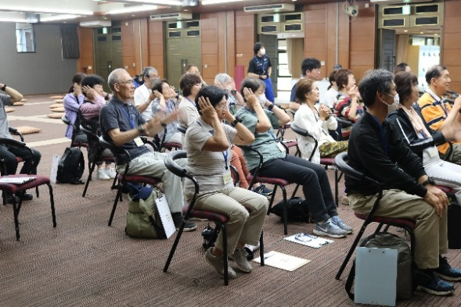

最初に学生さんによる「頭を使う」デモンストレーション

から。皆さん、頭を使いまくってます。

その後、根本先生による座学です。

少しキツイと感じる運動強度が大事！だそうです。

（その後の実技は本当にキツかったです）

そして実技へ..根本先生と学生さんと一緒に筋トレです。　　　　　　　　　　　　　　　　　　　　　　　　揃ってない？キニシナイ…

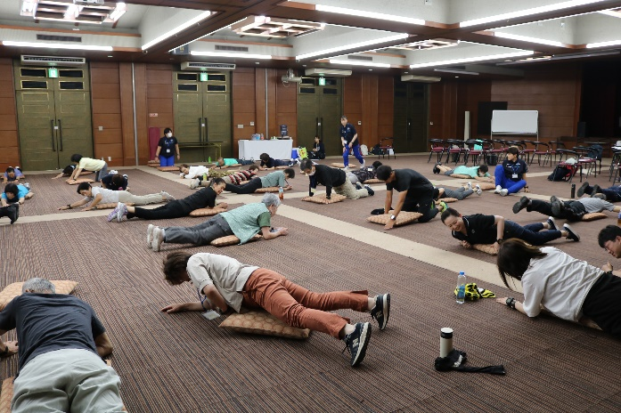  
根本先生、数を数えますが

「はい！あと5！」「はい！あと10！」

と追い込んでくださいます。

「う..う..うっ、はぁ..」の声も聞こえます。

ずっと歩ける体を作る、その為にはお尻横の筋肉が必要です。太ももの裏、足の指を動かす、スクワット、足上げ、少しキツい筋トレを時間まで

みっちり行いました。

ちなみに職員は筋肉痛が次の次の日に出ました..皆様はどうでしたか？

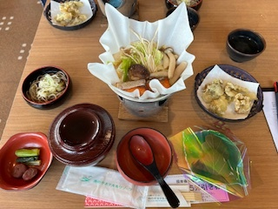

さて、お昼は管理栄養士さん監修のおいしいご飯です。

その後、１時間ほど白樺湖の自由時間を楽しみ帰路へ。

道の駅マルメロの駅ながとで休憩、買い物をして帰って

来ました。

参加者の方からは「楽しかった」の声も聞かれました。

白樺湖健康イキイキプログラムは個人でも参加できます！

少しでも続けてやっていくことが健康への近道です！